

МУНИЦИПАЛЬНОЕ ОБРАЗОВАНИЕ « ПЕЧОРСКИЙ РАЙОН»
Массовый легкоатлетический пробег 0+
«Старая Крепость»
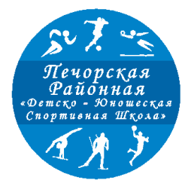
Пробег проводится в г. Печоры
25 МАЯ 2019года
0 + ГОРОДСКОЙ СТАДИОН
СТАРТ В
12:00
Программа: Кросс - ходьба по улицам города, ЛОТЕРЕЯ ПО НАГРУДНЫМ НОМЕРАМ

Возрастные группы:
группа | возрастная группа
1 группа | дети до 5 лет включительно
2 группа | 6 - 8 лет
3 группа | 9 - 10 лет
4 группа | 11 - 12 лет
5 группа | 13 - 15 лет
6 группа | 16 - 18 лет
7 группа | 19 - 29 лет
8 группа | 30 - 39 лет
9 группа | 40 - 49 лет
10 группа | 50 - 59 лет
11 группа | 60 лет и старше
12 группа | участники с ОВЗ
К участию в пробеге допускаются все желающие (участие бесплатное, предварительная регистрация приветствуется)
Победители и призеры в каждой возрастной группе награждаются грамотами медалями.
Награждается самый опытный участник
и самая многочисленная многодетная семья участница пробега
по вопросам регистрации участников
обращаться в МБОУ ДО «ПР ДЮСШ»
по адресу ул. Индустриальная д.13 (школа №3),
2 этаж.
С 09:30 – 17:00

Организаторы мероприятия:
МБОУ ДО «ПР ДЮСШ
duchpech@rambler.ruтелефон: 89113610343

